**LAB 8**

* **PHẦN 1**

**Câu 1:** Hình bên dưới thể hiện vòng đời của gì ? Hãy nêu ý nghĩa của từng giai đoạn

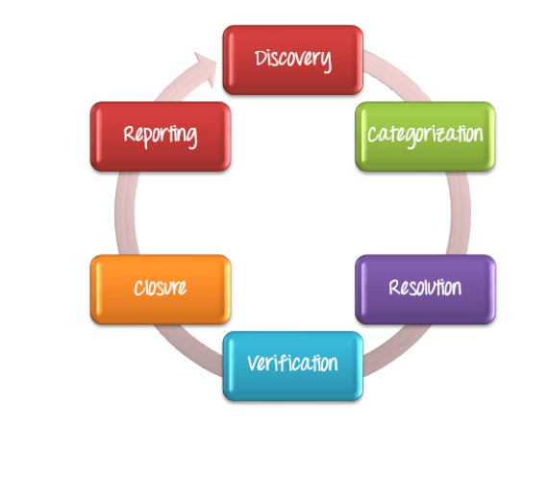

Trả lời:

Hình Bên Dưới thể hiện vòng đời của một chu trình quản lý

lỗi :

1.Khám phá để phát hiện lỗi

2.Phân loại lỗi

3.Sửa chữa lỗi bởi lập trình viên

4.Xác minh lại lỗi bởi kiểm thử viên

5.Đóng lỗi

6.Báo cáo lỗi khi kết thúc giai đoạn

dự án

**Câu 2:** Hình bên dưới thể hiện điều gì? Hãy nêu ý nghĩa từng phần

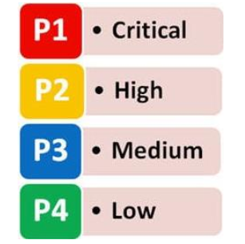

Trả Lời :

Hình Bên Dưới Thể Hiện : Phân loại lỗi

-Critical: Lỗi làm chết ứng dụng,

không thể thực hiện bất kỳ thao tác gì với ứng dụng.

-High: Lỗi làm sập ứng dụng,

tuy nhiên, một số tính năng của ứng dụng vẫn hoạt động.

-Medium: Một số hành vi không mong muốn của ứng dụng,

nhưng ứng dụng vẫn hoạt động được.

-Low: Một số lỗi về chính tả, … không nghiêm trọng.

**PHẦN 2**

**Câu 4:** Nhìn vào hình bên dưới hãy diễn tả bằng ngôn ngữ tự nhiên thể hiện từng trạng thái của Issue :

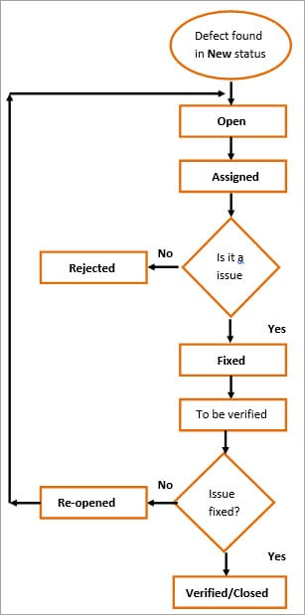

Trả Lời :

-Bất cứ khi nào nhóm kiểm thử tìm thấy lỗi trong ứng dụng, họ sẽ nêu lỗi đó với trạng thái là “ MỚI ”.

-Khi một lỗi mới được trưởng nhóm QA xem xét và nếu lỗi đó hợp lệ, thì trạng thái của lỗi đó sẽ là “ Mở ” và nó đã sẵn sàng để được chỉ định cho nhóm phát triển.

-Khi trưởng nhóm QA chỉ định lỗi cho nhà phát triển tương ứng, trạng thái của lỗi sẽ được đánh dấu là “ Đã gán ”. Nhà phát triển nên bắt đầu phân tích và sửa lỗi ở giai đoạn này.

-Khi nhà phát triển cảm thấy rằng lỗi đó không chính hãng hoặc không hợp lệ, thì nhà phát triển sẽ từ chối lỗi đó. Trạng thái của lỗi được đánh dấu là “ Rejected ” và được gán lại cho nhóm kiểm thử.

-Nếu lỗi được ghi lại lặp lại hai lần hoặc cả hai lỗi được báo cáo đều có kết quả tương tự và các bước để sao chép, thì một trạng thái lỗi sẽ được thay đổi thành “ Trùng lặp ”.

-Nếu có một số vấn đề hoặc trở ngại trong bản phát hành hiện tại để sửa một lỗi cụ thể, thì lỗi đó sẽ được đưa vào bản phát hành sắp tới thay vì bản phát hành hiện tại và sau đó nó được đánh dấu là “Hoãn lại” hoặc “Đã hoãn lại ” .

-Khi nhà phát triển không thể tái tạo lỗi bằng các bước được đề cập trong “Các bước để sao chép” bởi nhóm thử nghiệm thì nhà phát triển có thể đánh dấu lỗi là “ Không thể tái tạo” . Trong giai đoạn này, nhóm thử nghiệm nên cung cấp các bước sao chép chi tiết cho nhà phát triển.

-Nếu nhà phát triển không rõ về các bước tái tạo do QA cung cấp để tái tạo lỗi, thì họ có thể đánh dấu là “ Cần thêm thông tin ”. Trong trường hợp này, nhóm thử nghiệm cần cung cấp các chi tiết cần thiết cho nhóm phát triển.

-Nếu một lỗi đã được biết đến và hiện đang xuất hiện trong môi trường sản xuất thì lỗi đó được đánh dấu là “ Đã biết lỗi ”.

-Khi nhà phát triển thực hiện các thay đổi cần thiết, thì lỗi đó được đánh dấu là “ Đã sửa ”.

-Nhà phát triển hiện chuyển lỗi cho nhóm thử nghiệm để xác minh, vì vậy nhà phát triển thay đổi trạng thái thành “ Sẵn sàng để kiểm tra lại ”.

-Nếu lỗi không có vấn đề nào khác và nó được xác minh chính xác, thì người kiểm tra sẽ đánh dấu lỗi đó là “ Đã đóng ”.

-Trong khi kiểm tra lại lỗi nếu người kiểm tra thấy rằng lỗi đó vẫn có thể tái tạo hoặc được sửa một phần thì lỗi đó sẽ được đánh dấu là “ Đã mở lại ”. Bây giờ nhà phát triển phải xem xét lại lỗi này.

**Câu 5:** Hãy đăng nhập vào Jira và tạo một Issue sau đó thao tác Issue đó và chụp hình lại những bước đã thực hiện :

Bước 1 : Truy Cập Vào <https://id.atlassian.com/login>?

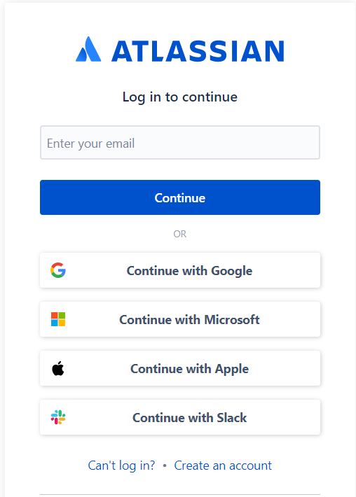

Bước 2 : Chọn Tạo Mới Tài Khoản

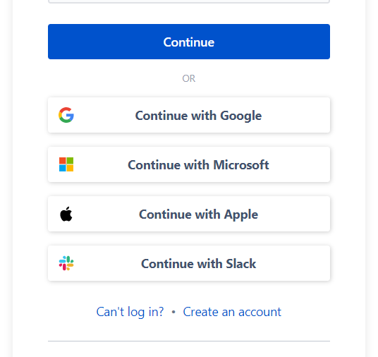

Bước 3 : Chọn Một Số Lựa Chọn Để Tạo Tài Khoản Như Đăng Nhập Email Hoặc Gõ Email

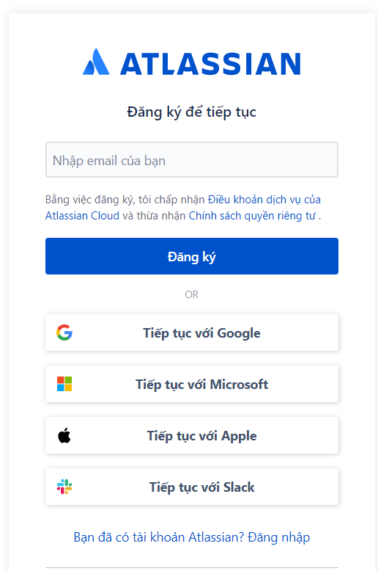

B4 : Chọn Tạo Tài Khoản

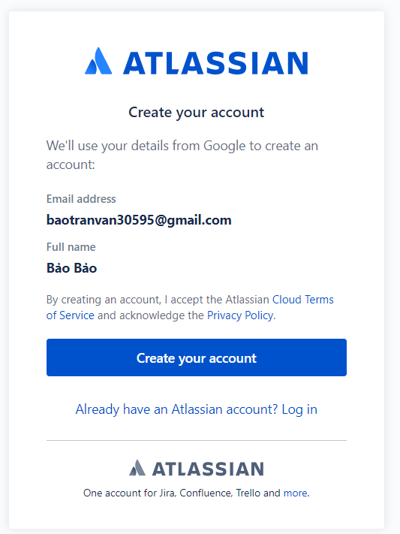

B5: Hoàn Thành Đăng Nhập

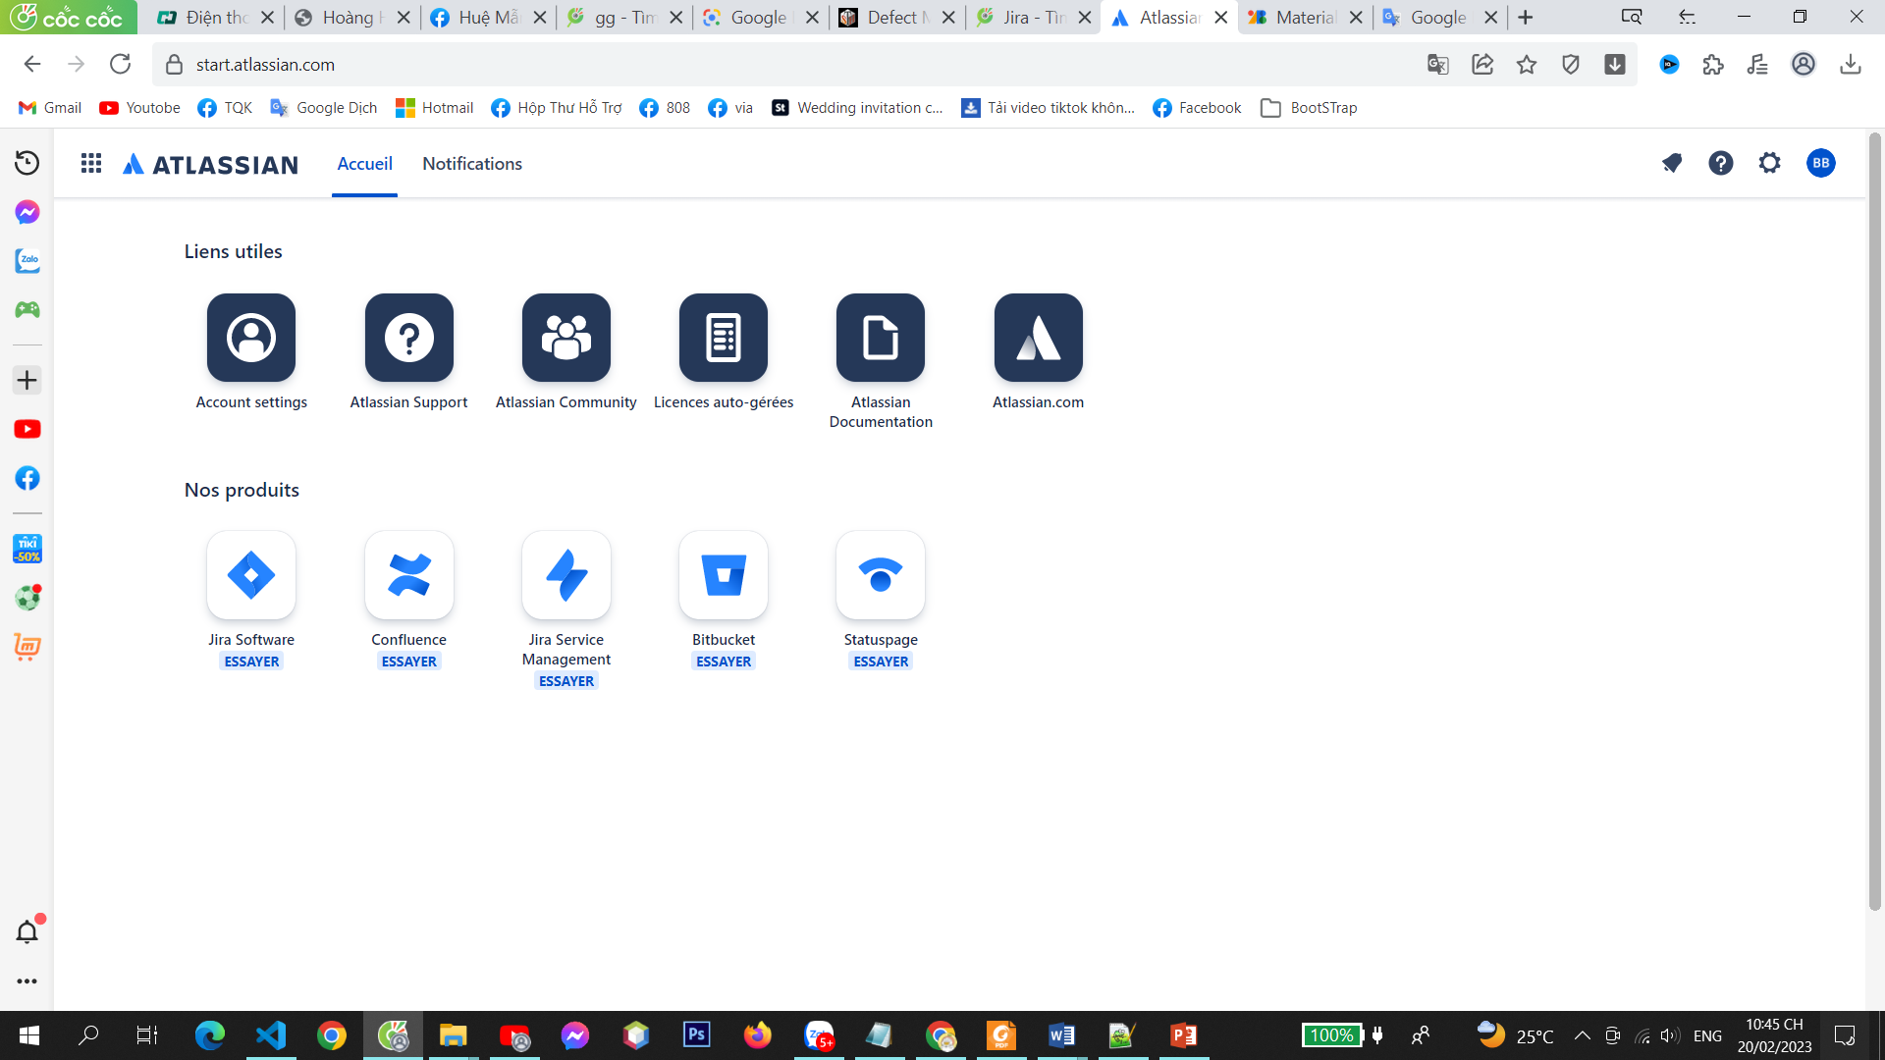

***END***